Лабораторная работа №2

Измерение и тестирование пропускной способности сети

Ланцова Яна Игоревна

Содержание

# 1 Цель работы

Основной целью работы является знакомство с инструментом для измерения пропускной способности сети в режиме реального времени – iPerf3, а также получение навыков проведения интерактивного эксперимента по измерению пропускной способности моделируемой сети в среде Mininet.

# 2 Задачи

1. Установить на виртуальную машину mininet iPerf3 и дополнительное программное обеспечения для визуализации и обработки данных.
2. Провести ряд интерактивных экспериментов по измерению пропускной способности с помощью iPerf3 с построением графиков.

# 3 Выполнение лабораторной работы

Проверим есть ли сетевой адрес у виртуальной машины, а затем активируем второй интерфейс для доступа в интернет (рис. [**fig:001?**];[**fig:002?**]).

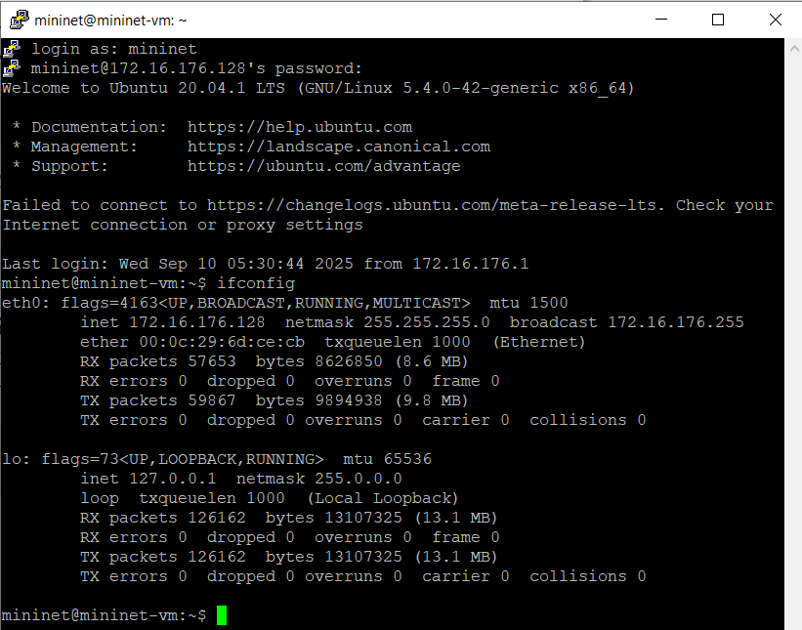

Просмотр адреса машины

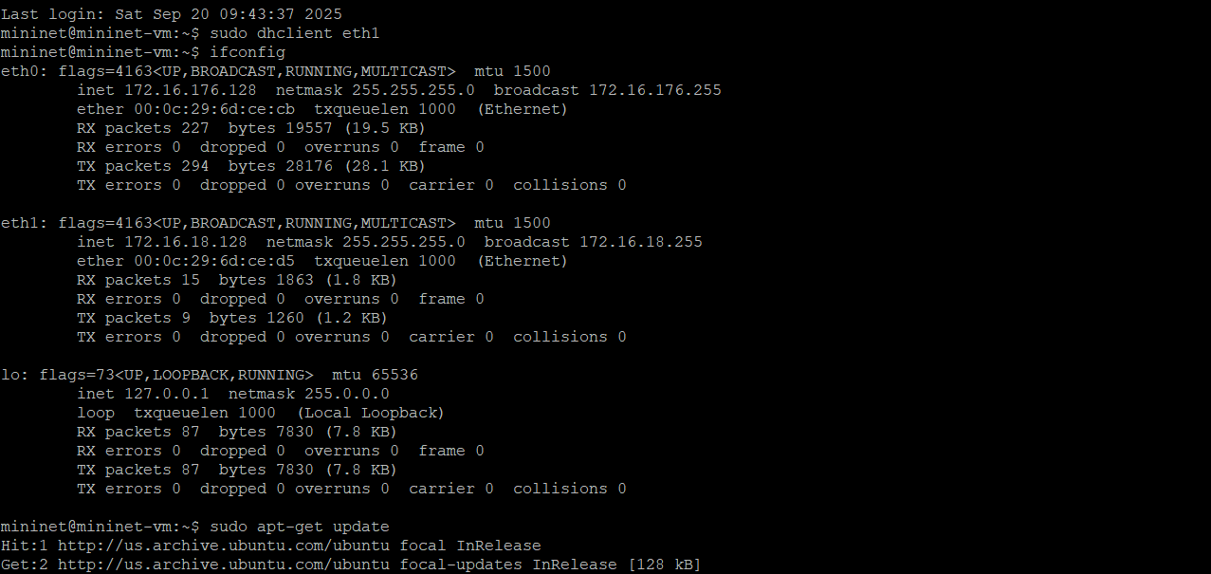

Активация интерфейса

Установим iperf3 и другое необходимое дополнительное ПО (рис. [**fig:003?**]).

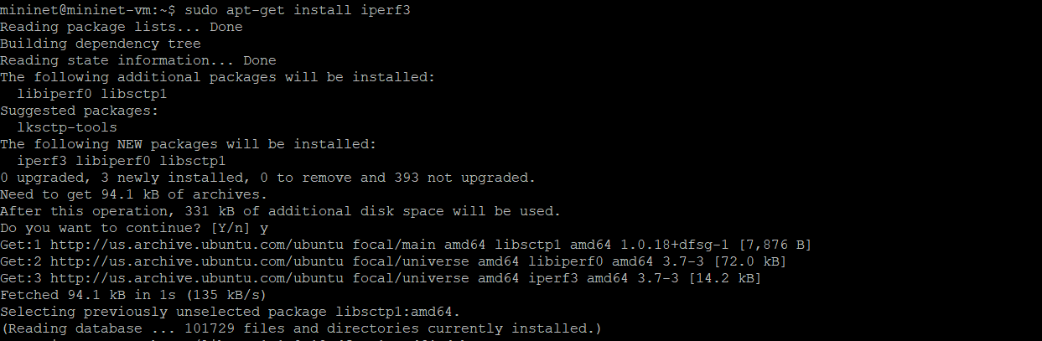

Установка ПО

Развернем iperf3_plotter. Для этого перейдем во временный каталог и скачаем репозиторий, а затем скачаем ПО (рис. [**fig:004?**]).

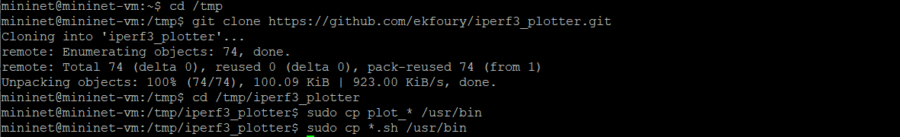

Развертывание iperf_plotter

Запустим простейшую топологию, состоящую из двух хостов и коммутатора с назначенной по умолчанию mininet сетью 10.0.0.0/8. Также запусились терминалы двух хостов, коммутатора и контроллера. Терминалы коммутатора и контроллера закроем. Посмотрим настройки сети созданной топологии (рис. [**fig:005?**]).

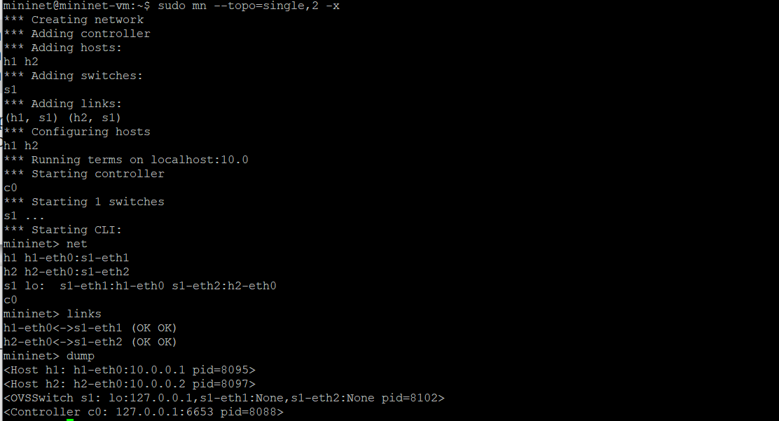

Запуск простейшей топологии

Запустим тестовое соединение между хостами(рис. [**fig:006?**]).

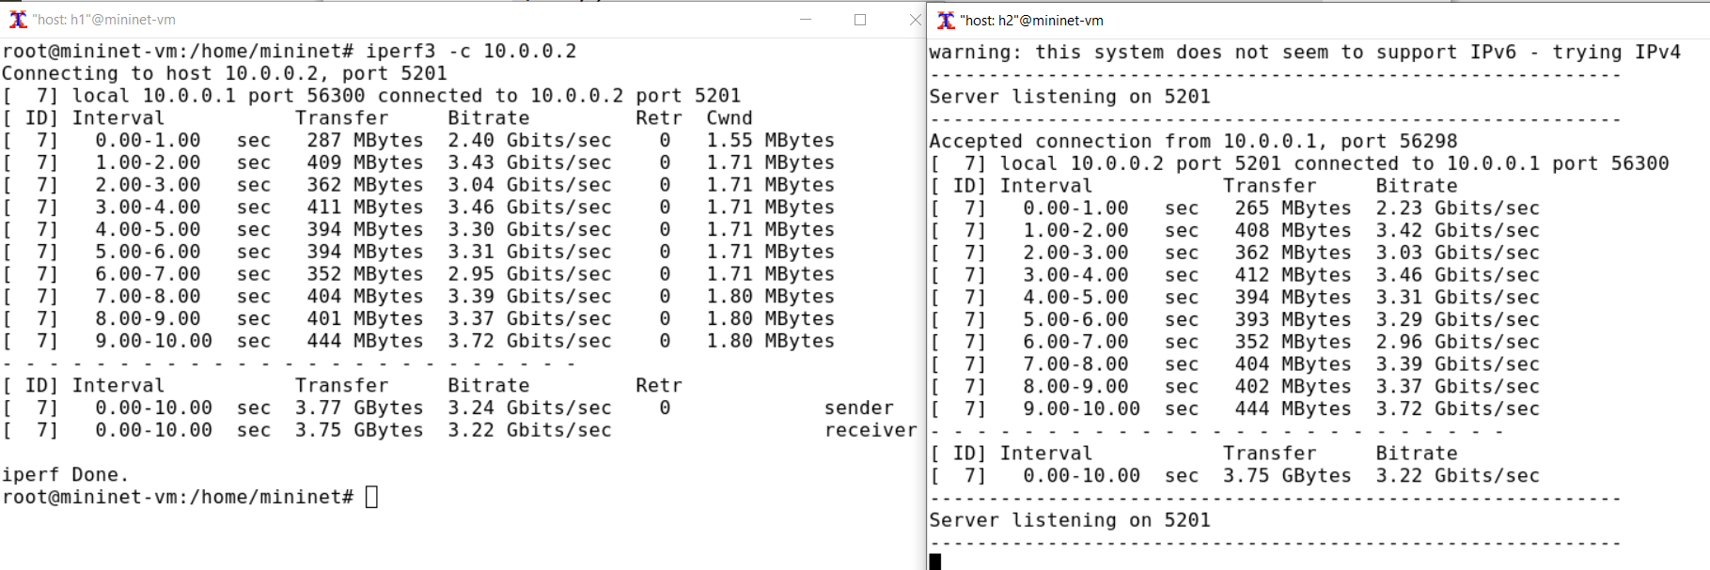

Тестирование соединения

Проанализируем полученный в результате выполнения теста сводный отчёт, отобразившийся как на клиенте, так и на сервере iPerf3. Он содержет следующие данные:

* ID: идентификационный номер соединения – 7.
* интервал (Interval): временной интервал для периодических отчетов о пропускной способности (по умолчанию временной интервал равен 1 секунде);
* передача (Transfer): сколько данных было передано за каждый интервал времени – было пепредано от 287 MB до 444 MB в секунду;
* пропускная способность (Bitrate): измеренная пропускная способность в каждом временном интервале – от 2.40 до 3.72 Gbit/sec;
* Retr: количество повторно переданных TCP-сегментов за каждый временной интервал (это поле увеличивается, когда TCP-сегменты теряются в сети из-за перегрузки или повреждения) – чем больше пропускная способность, тем больше число повторно переданных TCP-сегментов;
* Cwnd: указывает размер окна перегрузки в каждом временном интервале (TCP использует эту переменную для ограничения объёма данных, которые TCP-клиент может отправить до получения подтверждения отправленных данных) – этот параметр нахоится в интервале от 1.55 MB до 1.80 MB.

В концк указан общий вес переданных сообщений и средняя скорость для получателя и отправтеля равнаые 3.75 GB и 3.22 Gbit/sec соответственно, а для отправителя дополнительно указано общее количество повторно отправленных TCP-сегментов равное 10

Проведем аналогичный эксперимент в интерфейсе mininet (рис. [**fig:007?**]).

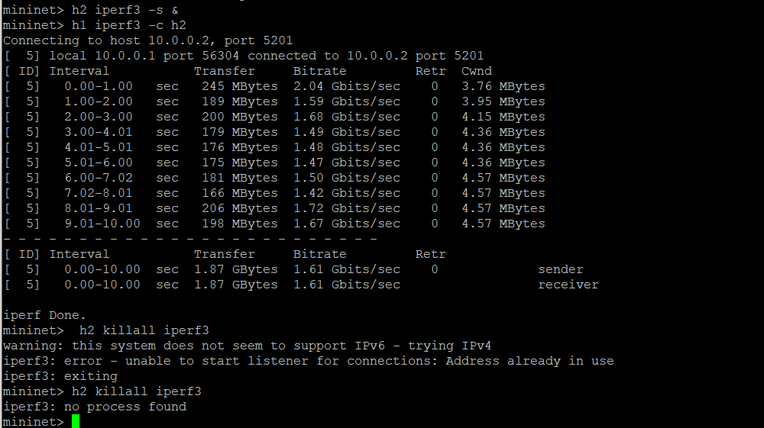

Тестирование соединения в интерфейсе mininet

Сравним результаты. Увидим, что на 1.88 GB меньше было передано, а пропускная способность в два раза меньше, в то время как количество повторно отправленных TCP-сегментов не изменилось.

Для указания iPerf3 периода времени для передачи можно использовать ключ -t (или –time) (рис. [**fig:008?**]).

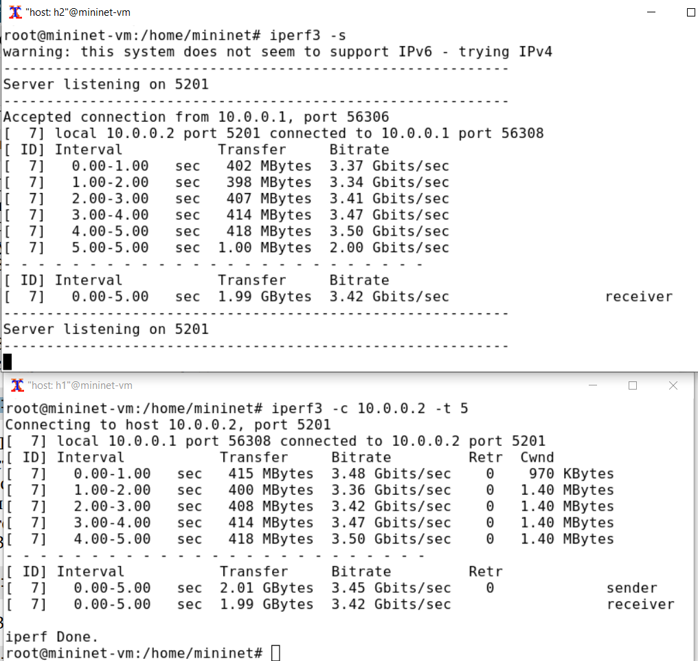

Указание периода времени передачи

Настроим клиент iPerf3 для выполнения теста пропускной способности с 2-секундным интервалом времени отсчёта как на клиенте, так и на сервере. Используем опцию -i для установки интервала между отсчётами, измеряемого в секундах(рис. [**fig:009?**]).

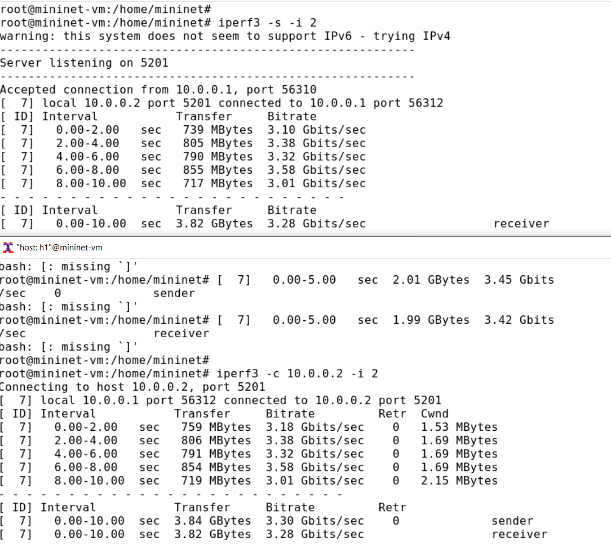

Настройка двухсекундного времени отсчета

Можно увидеть, что действительно интервал увеличился в два раза, в результате чего в два раза учеличилось также вес переданный за один интервал времени и количество повторно высланных TCP-сегментов, но пропускная способность и суммарные величины практически не изменились.

Зададим на клиенте iPerf3 отправку определённого объёма данных. Используем опцию -n для установки количества байт для передачи(рис. [**fig:010?**]).

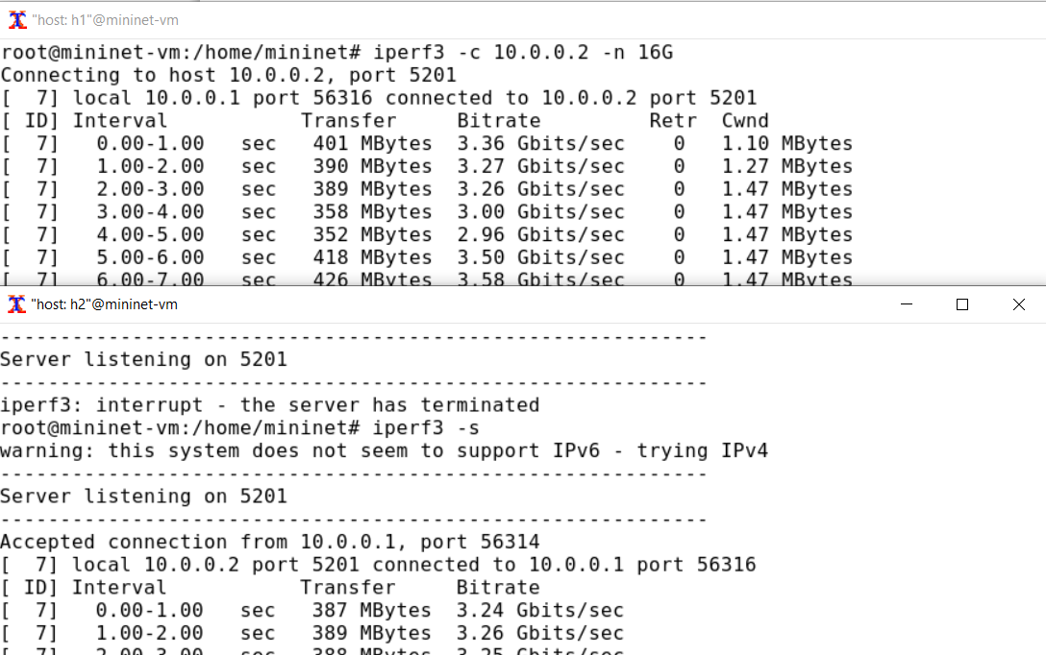

Установки количества байт для передачи

Изменим в тесте измерения пропускной способности iPerf3 протокол передачи данных с TCP (установлен по умолчанию) на UDP. iPerf3 автоматически определяет протокол транспортного уровня на стороне сервера. Для изменения протокола используем опцию -u на стороне клиента iPerf3 (рис. [**fig:011?**]).

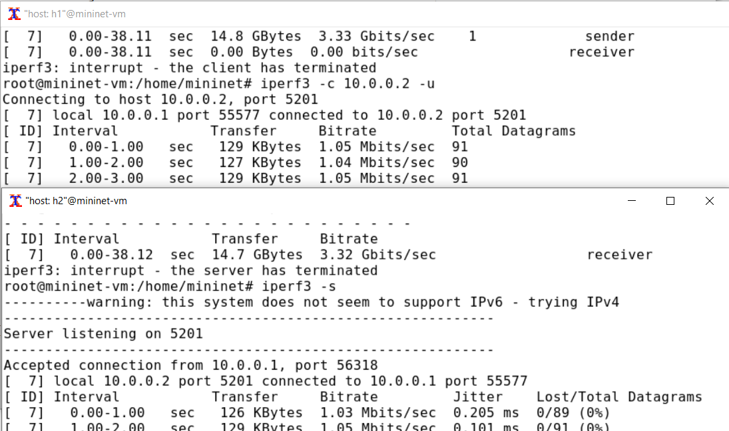

Изменение протокола передачи

В тесте измерения пропускной способности iPerf3 изменим номер порта для отправки/получения пакетов или датаграмм через указанный порт. Используем для этого опцию -p (рис. [**fig:012?**]).

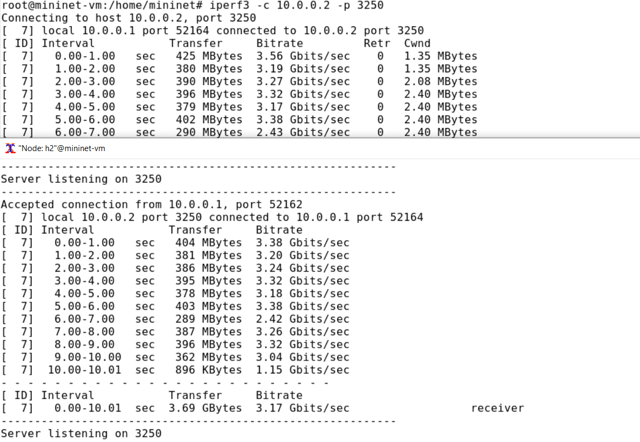

Изменение номера порта для отправки/получения пакетов или датаграмм

По умолчанию после запуска сервер iPerf3 постоянно прослушивает входящие соединения. В тесте измерения пропускной способности iPerf3 зададим для сервера параметр обработки данных только от одного клиента с остановкой сервера по завершении теста. Для этого используем опцию -1 на сервере iPerf3 (рис. [**fig:013?**]).

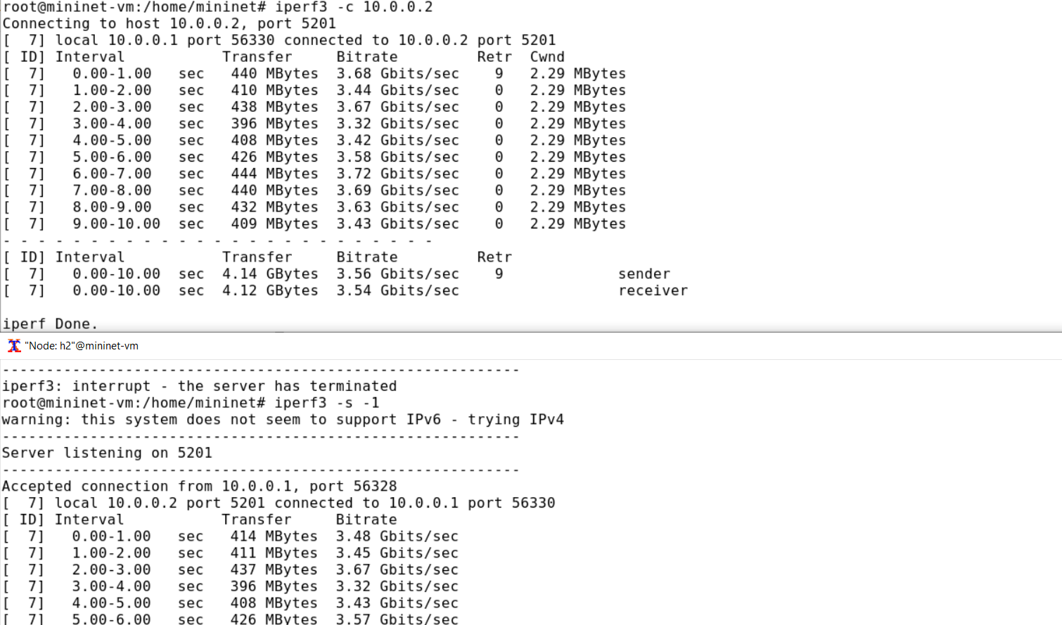

Параметр обработки данных только от одного клиента с остановкой сервера по завершении теста

Экспортируем результаты теста измерения пропускной способности iPerf3 в файл JSON (рис. [**fig:014?**]):

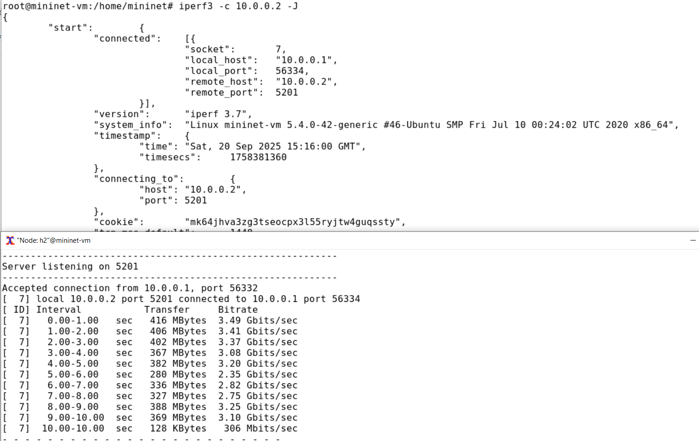

Экспорт результатов в файл JSON

Убедимся, что файл iperf_results.json создан в указанном каталоге. Для этого в терминале хоста h1 введем следующие команды (рис. [**fig:015?**]).

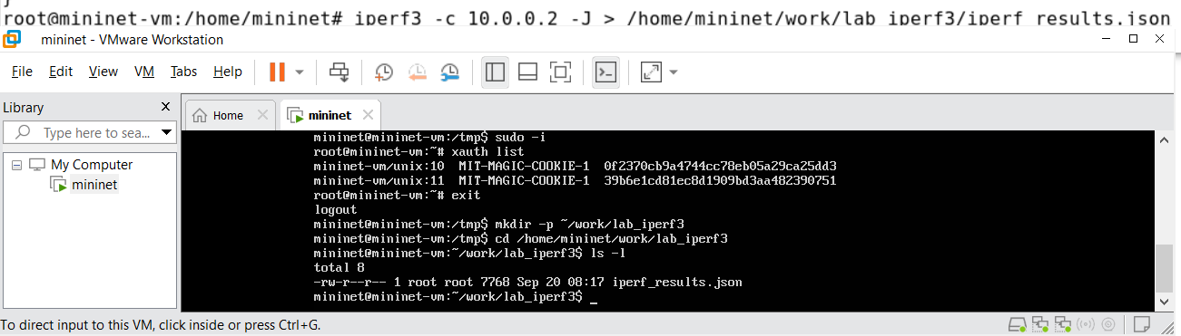

Просмотр файла iperf_results.json

Визуализируем результаты эксперимента. В виртуальной машине mininet перейдем в каталог для работы над проектом, проверим права доступа к файлу JSON. Сгенерируем выходные данные для файла JSON iPerf3. Убедимся, что файлы с данными и графиками сформировались (рис. [**fig:016?**]).

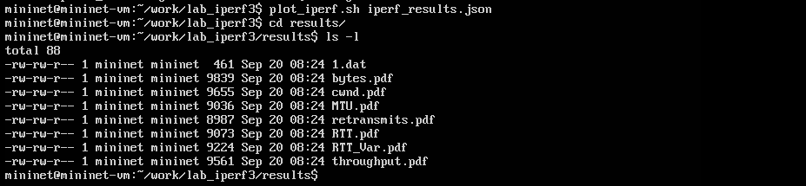

Визуализация результатов эксперимента

# 4 Выводы

В результате выполнения работы познакомились с инструментом для измерения пропускной способности сети в режиме реального времени – iPerf3, а также получение навыков проведения интерактивного эксперимента по измерению пропускной способности моделируемой сети в среде Mininet.